一社)壁装研究会 2023年度定期総会・2024年定期講演会
会長挨拶 本年度の事業目標主題に「人材育成」を掲げる
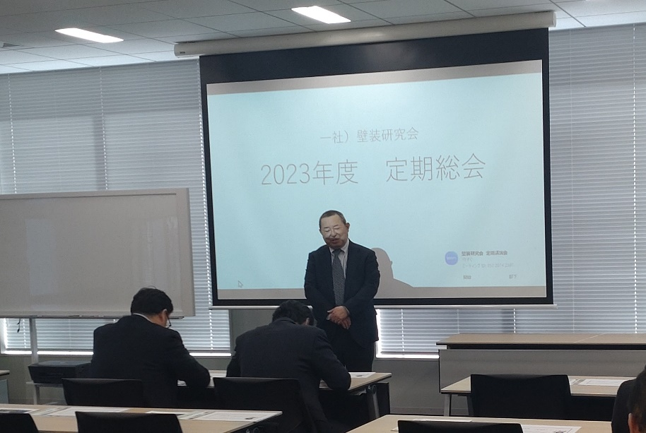
会場

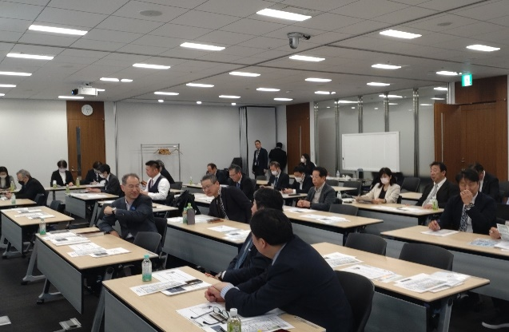
定期講演会

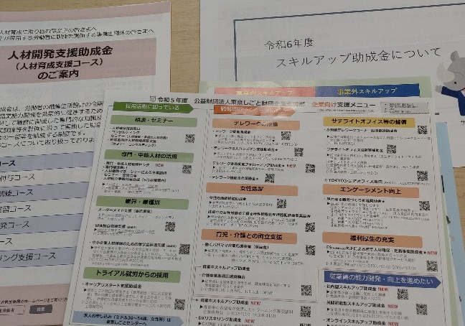
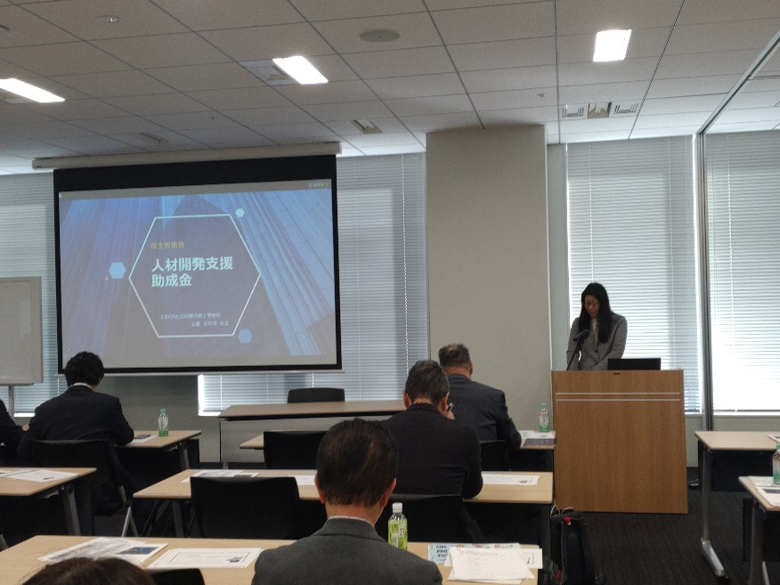
定期講演会 テーマは「人材育成支援金制度について」

